МИНИСТЕРСТВО ОБРАЗОВАНИЯ САРАТОВСКОЙ ОБЛАСТИ ГОСУДАРСТВЕННОЕ АВТОНОМНОЕ ПРоФЕССИОНАЛЬНОЕ
ОБРАЗОВАТЕЛЬНОЕ УЧРЕЖДЕНИЕ САРАТОВСКОЙ ОБЛАСТИ
«БАЛАШОВСКИЙ ТЕХНИКУМ МЕХАНИЗАЦИИ СЕЛЬСКОГО ХОЗЯЙСТВА»

КУРСОВОЙ ПРОЕКТ

по МДК 01.01 Инструментальные средства разработки программного обеспечения
на тему:
«Разработка WEB-приложения для службы расчетов оплаты труда с персоналом»
Специальность: 09.02.07 Информационные системы и программирование

Разработал студент 4 курса, группы ИП-41
Тищенко И.А
Принял преподаватель Сухова Л.Г.

Оценка « » __________ 20 г.
Зав. отделением Судатова Ю.А

ОГЛАВЛЕНИЕ
ВВЕДЕНИЕ 3
ГЛАВА 1. ТЕОРЕТИЧЕСКИЙ РАЗДЕЛ 5
1.1 Анализ предметной области 5
1.2 Выбор средств для создания информационной системы 6
ГЛАВА 2. РАЗРАБОТКА ПРОГРАММНОГО ПРИЛОЖЕНИЯ ИНФОРМАЦИОННОЙ СИСТЕМЫ 8
2.1 Физическая модель базы данных информационной системы. 8
2.2 Структура приложения информационной системы 10
Заключение 17
СПИСОК ИСПОЛЬЗОВАННЫХ ИСТОЧНИКОВ 18
ПРИЛОЖЕНИЕ А 19
ПРИЛОЖЕНИЕ Б 20

ВВЕДЕНИЕ
В современном мире роль интернет-технологий постоянно растёт, и веб-платформы становятся ключевым инструментом для оптимизации работы учреждений и организаций различных сфер деятельности. Наличие современной, функциональной и удобной онлайн-системы позволяет предприятиям эффективно организовывать учёт расчётов с персоналом по оплате труда, обеспечивать оперативное взаимодействие между бухгалтерией, кадровыми службами и сотрудниками, а также повышать точность и прозрачность финансовых начислений.
Традиционный способ ведения учёта расчётов с персоналом с использованием бумажных журналов, таблиц в электронных spreadsheet-приложениях и разрозненных файлов имеет ряд существенных ограничений: высокая вероятность арифметических ошибок при ручных вычислениях, сложность актуализации данных при изменении штатного состава, риск потери информации при передаче между подразделениями, отсутствие единого централизованного хранилища, а также трудоёмкость формирования отчётности и платёжных ведомостей. Веб-платформа решает эти проблемы, предоставляя бухгалтерам и руководителям удобный цифровой интерфейс для управления расчётами: через структурированные формы можно оперативно вносить данные о сотрудниках, их должностях, окладах, отработанных днях и премиях, а функция автоматического расчёта заработной платы, НДФЛ и удержаний позволяет мгновенно получать корректные финансовые показатели.
Кроме того, платформа создаёт эффективный инструмент управления для бухгалтерского и административного персонала: встроенная база данных позволяет в режиме реального времени отслеживать всех сотрудников организации, их должностные оклады и кадровые изменения, управлять начислениями, формировать платёжные ведомости по результатам расчётов, анализировать фонд оплаты труда и формировать сводную отчётность. Это значительно ускоряет обработку расчётных операций, снижает нагрузку на бухгалтерскую службу и повышает прозрачность финансовых начислений.
Также платформа служит каналом для получения структурированной информации о расчётах: встроенные формы позволяют фиксировать отработанные дни, размеры премий, дополнительных удержаний и иных параметров ещё до формирования итоговой ведомости. Это даёт бухгалтерскому персоналу возможность заранее проверить корректность начислений, выявить возможные расхождения и подготовить необходимые документы к выплате. Дополнительным преимуществом является возможность экспорта данных в формате CSV для дальнейшей обработки во внешних учётных системах.
Таким образом, разработка веб-сайта учёта расчётов с персоналом по оплате труда с интегрированной базой данных и системой автоматизированных вычислений является не только необходимым шагом для цифровизации кадровой и финансовой деятельности на уровне организации, но и стратегическим решением, направленным на сокращение времени расчётных операций, минимизацию ошибок и повышение качества управления фондом оплаты труда.
Веб-платформа играет важную роль в выстраивании прозрачной и эффективной работы службы учёта расчётов с персоналом, что делает её неотъемлемой частью современного предприятия. Прежде всего, наличие платформы обеспечивает постоянный доступ к базе данных сотрудников, отображению информации о должностях, окладах и кадровом составе организации, а также возможность быстрого формирования расчётных документов.
Особое значение имеет наличие функционального рабочего пространства — персонализированной среды для бухгалтеров и администраторов, где сотрудники могут управлять потоком расчётных операций: отслеживать список сотрудников, вносить изменения в кадровые данные, выполнять расчёты заработной платы за любой месяц, фиксировать результаты в платёжной ведомости и анализировать сводную статистику начислений. На стороне пользователя платформа позволяет быстро и структурированно вносить всю необходимую информацию для корректного расчёта, включая параметры отработанных дней, премий и удержаний, с автоматическим вычислением НДФЛ по установленной ставке.
Цель курсового проекта — проектирование и разработка функционального веб-сайта учёта расчётов с персоналом по оплате труда с интегрированной базой данных, системой автоматизированных вычислений и административным интерфейсом, соответствующим современным требованиям веб-разработки и цифровизации финансовых процессов организации.
Объект исследования: процессы учёта, начисления и выплаты заработной платы персоналу организации.
Предмет исследования: процесс разработки веб-платформы для автоматизации учёта расчётов с персоналом по оплате труда, управления базой данных сотрудников и формирования платёжных ведомостей.
Задачи проекта:
- Исследовать предметную область и специфику документооборота в сфере учёта расчётов с персоналом по оплате труда.
- Разработать структуру, архитектуру и дизайн веб-платформы с разделением на начальный экран и рабочее пространство.
- Спроектировать базу данных, обеспечивающую целостность и сохранность информации о сотрудниках, должностях, окладах и расчётных ведомостях.
- Реализовать веб-приложение с использованием современных технологий веб-разработки (HTML5, CSS3, JavaScript) и встроенной базы данных на основе localStorage.
- Протестировать готовое веб-приложение на контрольных примерах расчёта заработной платы.
Технологический стек: В качестве инструментов разработки используются среда Visual Studio Code, расширение LiveServer для локального запуска, язык разметки HTML5, таблицы стилей CSS3, язык программирования JavaScript (ES6+), а также встроенная база данных на основе localStorage API браузера для хранения информации о сотрудниках и расчётных ведомостях.

ГЛАВА 1. ТЕОРЕТИЧЕСКИЙ РАЗДЕЛ
  - Анализ предметной области
В ходе анализа предметной области были изучены принципы функционирования системы учёта расчётов с персоналом по оплате труда в организации. Администрирование работы бухгалтерской службы заключается в управлении данными: добавлении, редактировании и удалении информации о сотрудниках, их должностях, окладах, а также сформированных расчётных ведомостях.
Для начисления заработной платы сотруднику или формирования расчётного документа бухгалтеру необходимо выбрать соответствующую позицию из базы данных сотрудников и сформировать расчёт с указанием отработанных дней, премий и удержаний. На основе описанных бизнес-процессов и функциональных требований была построена диаграмма вариантов использования (Use Case diagram), отражающая основные сценарии взаимодействия акторов с информационной системой.
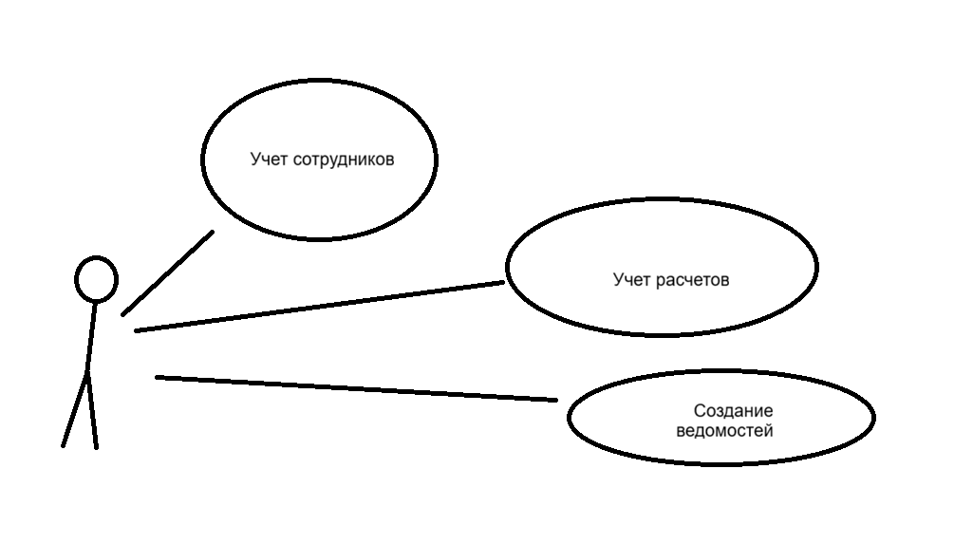

Рисунок 1 – Диаграмма вариантов использования

Рассмотрим основные процессы, связанные с работой автомастерской
Процесс №1. Ведение справочника должностей и параметров расчёта.
Администратор системы (или специалист кадровой службы) наполняет базу данных информацией о должностях и параметрах, используемых при расчёте заработной платы. Администратор заполняет такие поля, как наименование должности, штатная единица, размер должностного оклада, а также справочные параметры: норма рабочих дней в месяце, ставка НДФЛ и виды дополнительных удержаний.
Процесс №2. Ведение базы данных сотрудников.
Администратор системы (или специалист кадровой службы / бухгалтерии) ведёт учёт и актуализацию данных о сотрудниках, состоящих в штате организации. Администратор заполняет поля, содержащие табельный номер, фамилию, имя и отчество сотрудника, наименование должности и размер должностного оклада.
  - Выбор средств для создания информационной системы
База данных (БД) — это организованная структура, предназначенная для хранения, изменения и обработки взаимосвязанной информации, преимущественно больших объемов. Для создания базы данных в курсовом проекте используется Microsoft SQL Server 2020 ManagementStudio.
Среда SQL Server Management Studio» — это единая универсальная среда для доступа, настройки и администрирования всех компонентов MS SQL Server, а также для разработки компонентов системы, редактирования текстов запросов, создания скриптов и пр. Благодаря наличию большого количества визуальных средств управления, «Среда SQL Server Management Studio» позволяет выполнять множество типовых операций по администрированию MS SQL Server администраторам с любым уровнем знаний SQL Server.
В качестве среды разработки пользовательского интерфейса и программных компонентов используется Visual Studio Code — современный редактор кода, который позволил эффективно реализовать веб-интерфейс (HTML, CSS, JavaScript) и настроить работу с локальным API без избыточной сложности терминальных утилит.
Благодаря поддержке различных функций и языков в Visual Code. Вы можете создавать классические и веб-приложения. Visual Code можно использовать для создания и обновления файла локальной базы данных в SQL Server Express Local DB. Вы также можете создать базу данных, выполнив инструкции Transact-SQL в окне инструментов SQL Server обозреватель объектов в Visual Code.
Важной частью приложения является добавление данных в базу— заявка приёма на лечение.
Вывод по главе 1
Таким образом, в ходе работы была исследована предметная область, связанная с автоматизацией процессов учёта расчётов с персоналом по оплате труда в организации. Для создания веб-приложения и реализации базы данных выбрана среда разработки Visual Studio Code, языки разметки и стилей HTML5 и CSS3, язык программирования JavaScript (ES6+), а также встроенное клиентское хранилище данных на основе технологии localStorage API.

ГЛАВА 2. РАЗРАБОТКА ПРОГРАММНОГО ПРИЛОЖЕНИЯ ИНФОРМАЦИОННОЙ СИСТЕМЫ

2.1 Физическая модель базы данных информационной системы.
Физическая модель создаваемой информационной системы представлена в виде базы данных, созданной в СУБД MSSQLServer 2020.
Физические модели базы данных определяют способы размещения данных в среде хранения, которые поддерживаются на физическом уровне. Для информационной системы учета больницы была создана физическая модель данных, включающая в себя таблицы: клиенты, врачи, заказы, услуги, кабинеты. Далее подробно описаны таблицы входящие в базу данных.
Таблица «История вызовов» включает в себя данные о клиентах для создания программы СУБД клиенты. В таблице 1 описана, входящая в базу данных таблицу «Сотрудники»
Таблица 1. Характеристика таблицы Сотрудники
Наименование поля | Пояснение | Тип данных
id | Код сотрудника | int (счётчик)
TabNumber | Табельный номер | nvarchar(20)
FullName | ФИО сотрудника | nvarchar(100)
Position | Профессия | decimal(12, 2)
Salary | Зарплата | nvarchar(MAX)
HireDate | Дата выплаты | date
CreatedAt | Дата создания | datetime2(7)

Таблица “DOCTORS” создана для хранения данных о расчетах, в неё входят данные о расчетах сотрудникам.

Таблица 2. Характеристика таблицы “Рассчеты”
Наименование поля | Пояснение | Тип данных
id | Код врача | int (счётчик)
EmployeeId | Код сотрудника | int
BaseSalary | Оклад | nvarchar(20)
TotalAccrued | Премия | decimal(12, 2)
Ndfl | НДФЛ | decimal(12, 2)
Deductions | Удержания | decimal(12, 2)
NetPay | Сумма к выплате | decimal(12, 2)
CreatedAt | Дата создания | datetime2(7)

=
На рисунке 2 представлена физическая модель базы данных приложения.

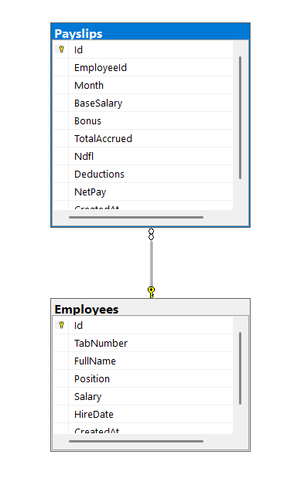
Рисунок 2 – Диаграмма таблиц и связей в среде MSSQLServer 2020

2.2 Структура приложения информационной системы
Для разработки пользовательского интерфейса и функциональной логики веб-приложения учёта расчётов с персоналом по оплате труда был выбран стек веб-технологий, включающий язык разметки HTML5, таблицы стилей CSS3 и язык сценариев JavaScript (ES6+). В качестве клиентского хранилища данных, обеспечивающего сохранность информации о сотрудниках и расчётных ведомостях между сессиями, используется встроенный механизм localStorage API браузера. В качестве среды разработки применялся редактор кода Visual Studio Code с расширением LiveServer для локального запуска и тестирования веб-приложения.
Начальная страница на рисунке 1 содержит компонент panel (сверху), содержащий в себе элементы Button, осуществляющий переход на таблицы в базе данных. Также присутствует компонент panel (посередине), который позволяет за переходить по страницам приложения.

Рисунок 3- начальная страница сайта.
На рисунке 1 изображена страница «Сотрудники» рабочего пространства веб-приложения. На странице находится таблица для просмотра, добавления, редактирования и удаления записей о сотрудниках организации. В верхней части страницы расположены информационные блоки со сводной статистикой, которые отображают общее количество сотрудников, суммарный фонд окладов и средний оклад по организации. Значения в этих блоках пересчитываются автоматически при изменении данных в таблице. Справа от заголовка раздела находятся кнопки «Добавить сотрудника» и «Экспорт CSV». Кнопка «Добавить сотрудника» открывает модальное окно для ввода табельного номера, ФИО, должности и оклада нового работника. Кнопка «Экспорт CSV» сохраняет все записи из таблицы в файл формата CSV для дальнейшей обработки. Таблица содержит столбцы с порядковым номером, табельным номером, ФИО, должностью и размером оклада сотрудника. В последнем столбце «Действия» для каждой строки расположены кнопки редактирования и удаления. Кнопка редактирования открывает модальное окно с текущими данными сотрудника для их изменения и сохранения.
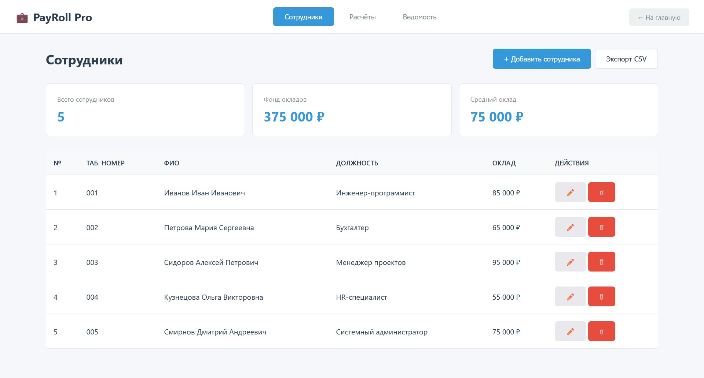
Рисунок 4 – Форма клиенты
Кнопка «Удалить» удаляет выбранную запись из базы данных. При нажатии кнопки «Удалить» появляется диалоговое окно с текстовым сообщением «Удалить сотрудника?» для подтверждения действия, что предотвращает случайное удаление данных.
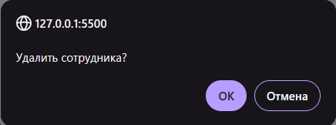
Рисунок 5 – Подтверждение удаления
На рисунке 2 изображена страница «Расчёт заработной платы» рабочего пространства веб-приложения. Страница предназначена для автоматизированного вычисления заработной платы сотрудника с учётом отработанных дней, премий и удержаний. Страница разделена на две основные панели: «Параметры расчёта» слева и «Результат расчёта» справа.
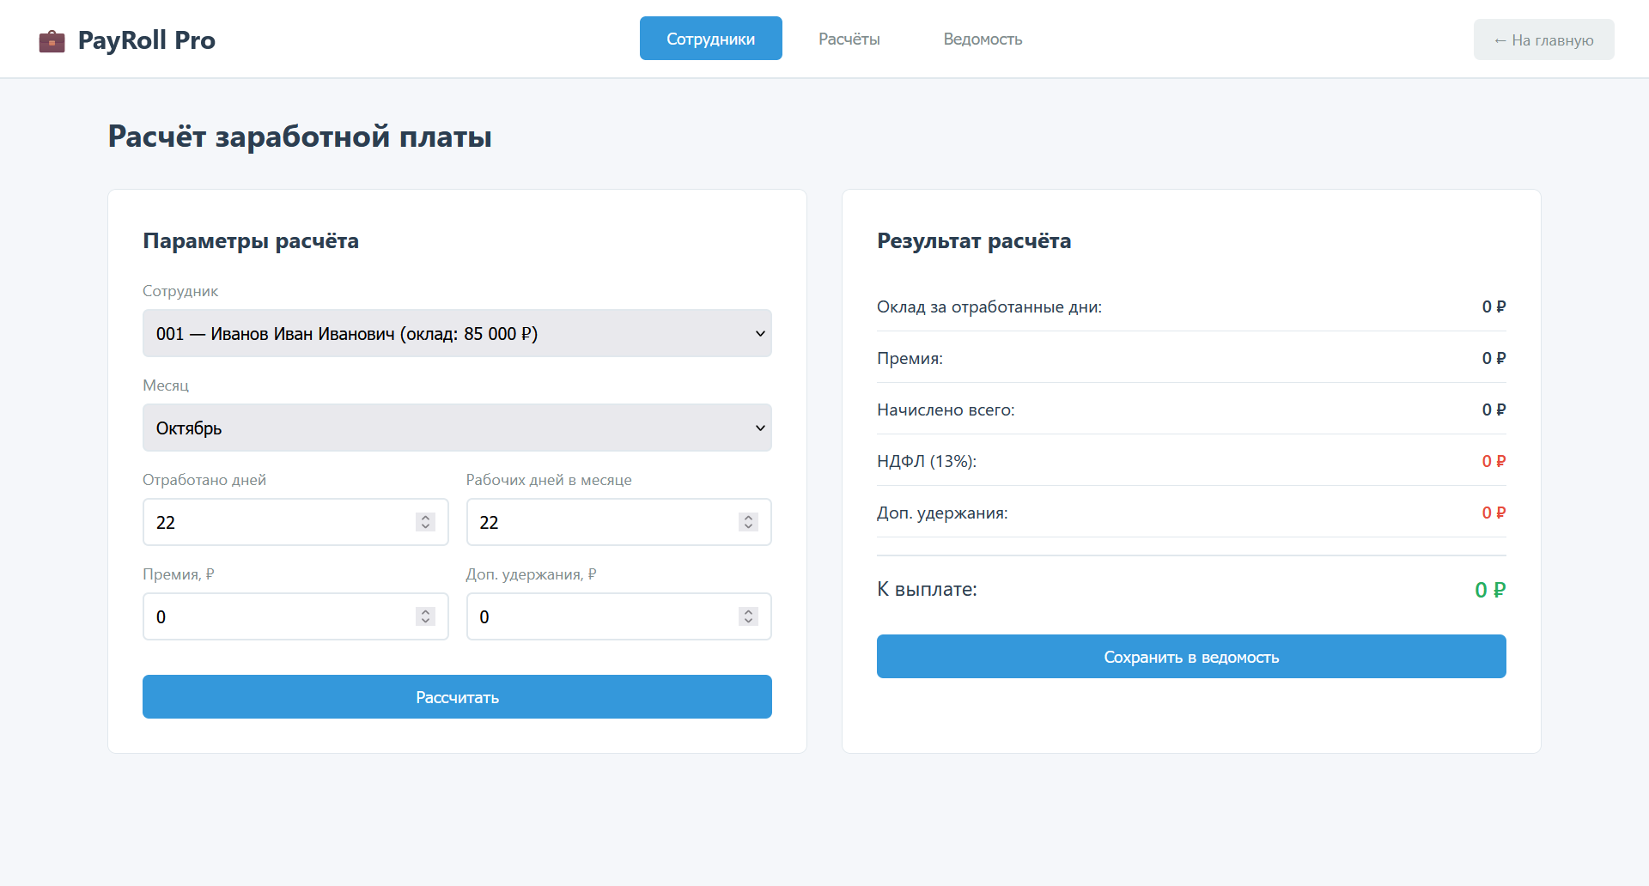
Рисунок 6 – Страница услуги

Вывод по главе 2
Таким образом, разработана информационная система «скорой помощи» на языке разметки HTML с использованием баз данных, которая автоматизирует работу больницы. Система позволяет добавлять, удалять и редактировать записи базы данных, выводить необходимые данные, выполнять поиск данных внутри форм.
В результате тестового запуска сайта не наблюдалось никаких ошибок и сбоев. Сайт работает корректно и полностью отвечает поставленной задаче.

Заключение
Главной целью курсового проекта являлось создание веб-сайта для автоматизации процессов учёта расчётов с персоналом по оплате труда в организации.
С учётом поставленной цели в рамках курсового проекта были решены следующие задачи:
⎯ исследована предметная область;
⎯ разработана физическая модель БД;
⎯ разработана информационная система в среде Visual Studio;
⎯ определён пользовательский интерфейс;
⎯ протестировано готовое приложение.
В процессе создания курсового проекта были изучены основные правила построения баз данных. Проведено исследование компонентов языка разметки HTML, которые использовались при создании WEB-сайта. Была разработана, и в последствии реализована сетевая база данных в MSSQLServer 2020, хранящая сведения, необходимые для работы больницы.
Таким образом, созданный WEB-сайт по работе с базой данных позволит автоматизировать деятельность больницы.

СПИСОК ИСПОЛЬЗОВАННЫХ ИСТОЧНИКОВ

Учебно-методическая литература

СПИСОК ИСПОЛЬЗОВАННЫХ ИСТОЧНИКОВ

Учебно-методическая литература
- Илюшечкин В. М. Основы использования и проектирования баз данных : учебник для среднего профессионального образования / В. М. Илюшечкин. — Москва : Издательство Юрайт, 2025. — 213 с. — (Профессиональное образование).
- Маркин, А. В. Программирование на SQL : учебник для среднего профессионального образования / А. В. Маркин. — Москва : Издательство Юрайт, 2025. — 435 с. — (Профессиональное образование).
- Советов Б. Я. Базы данных : учебник для среднего профессионального образования / Б. Я. Советов, В. В. Цехановский, В. Д. Чертовской. — 4-е изд., перераб. и доп. — Москва : Издательство Юрайт, 2025. — 403 с. — (Профессиональное образование).
- Демин А.Ю. Информатика. Программирование на HTML в Visual Studio : учебник для среднего профессионального образования / А. Ю. Демин, В. А. Дорофеев. — 2-е изд. — Москва : Издательство Юрайт, 2025. — 138 с. — (Профессиональное образование).
- Трофимов В. В. Основы алгоритмизации и программирования : учебник для среднего профессионального образования / В. В. Трофимов, Т. А. Павловская. — 4-е изд. — Москва : Издательство Юрайт, 2025. — 108 с. — (Профессиональное образование).
- Кудрина Е. В. Основы алгоритмизации и программирования на языке C# : учебник для среднего профессионального образования / Е. В. Кудрина, М. В. Огнева. — Москва : Издательство Юрайт, 2025. — 322 с. — (Профессиональное образование).
- Дронов. В.К. HTML и CSS. 33 урока для начиннающих : учебное пособие / В. К. Дронов. — Москва: Издательство Юрайт, 2025. — 618 с. — (Профессиональное образование).
- Свекис, Л. Л. JavaScript с нуля до профи / Л.Л. Свекис, М. ван Путтен, Р. Персиваль. — Санкт-Петебург: Питер, 2023. — 480 с. — (Серия «Библиотека программиста»).
- Дронов, В. К. HTML и CSS. 25 уроков для начинающих : учебное пособие / В. К. Дронов. — Санкт-Петербург: БХВ-Петербург, 2023. — 381 с. — (Серия «Для начинающих»)
- АНК Ко., Лтд. HTML/CSS. Вся веб-разработка в схемах и иллюстрациях : перевод с английского / АНК Ко., Лтд. ; [переводчик А. Денисов]. — Санкт-Петербург : Питер, 2025. - 208 с. — (Серия «Библиотека программиста»).

ПРИЛОЖЕНИЕ А
Листинг главной страницы
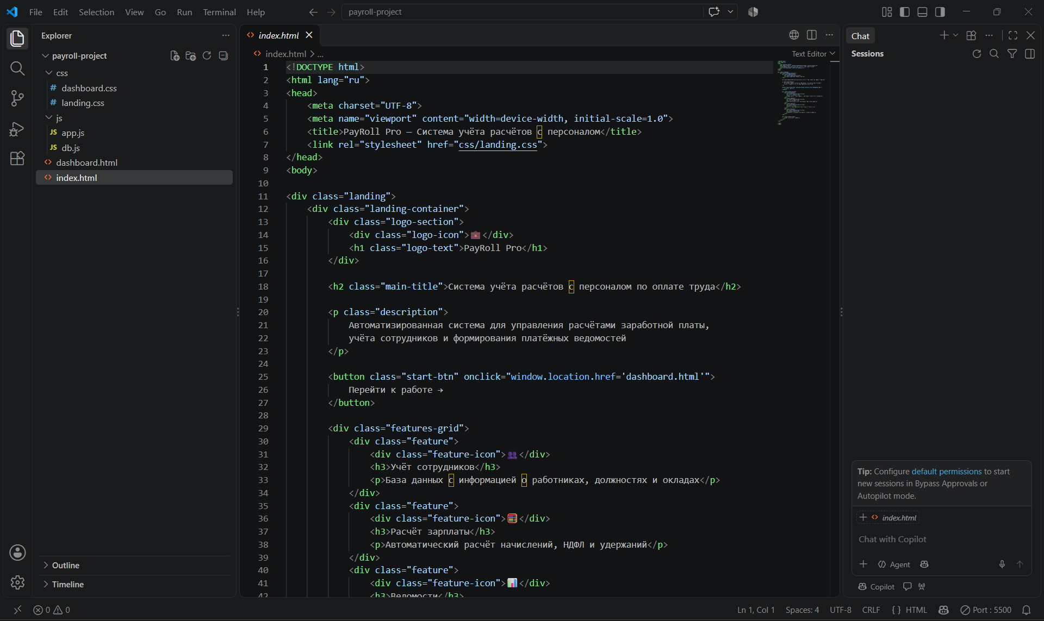

ПРИЛОЖЕНИЕ Б
Листинг формы администратора


